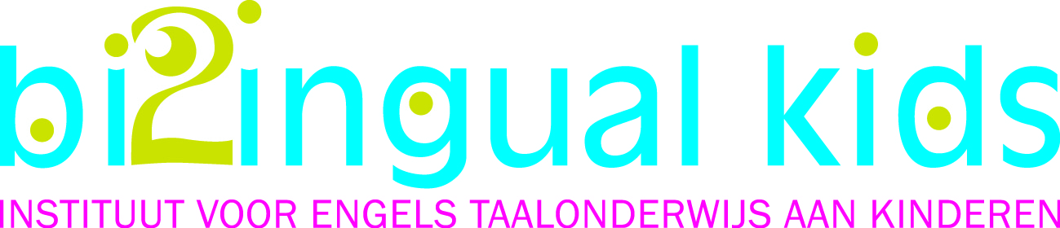

Doe mee met: Creatieve Engelse les
Spil Blixembosch biedt in samenwerking met Bilingual Kids vanaf november Engelse les voor kinderen vanaf 4 jaar. In de vorm van een creatieve les, onder leiding van een gecertificeerde docente, leert uw kind op een speelse manier de Engelse taal. Met thema’s die dicht bij de belevingswereld van uw kind liggen. Zo leert uw kind op een creatieve en actieve manier de Engelse taal.

Voor wie
Alle kinderen van Spil Blixembosch kunnen eraan deelnemen! Ook kinderen die niet naar Korein Kinderplein gaan, mogen de lessen volgen.

Wanneer
De lessen zijn op maandagen van 15.30 tot 16.15 uur voor de kinderen uit groepen 1 t/m 3 en van 16.30 tot 17.15 uur voor de kinderen uit de groepen 4 t/m 6. De groepen bestaan uit minimaal 4 kinderen en maximaal 14.
Maandag 27 oktober kan je van 16.00 tot 17.00 uur meedoen met de proefles! Wil je meedoen?
Meld je dan aan bij Elke Pijnenburg via E.Pijnenburg@korein.nl.

Waar
De lessen vinden centraal plaats in een leslokaal van Spil Blixembosch.

Begeleiding
De lessen worden gegeven door een docent van Bilingual Kids.

Inschrijven
Wilt u uw kind(eren) aanmelden voor de Engelse lessen? Dat kan via www.koreinkinderplein.nl onder het kopje Activiteiten- Extra activiteiten ! Starten met de Engelse lessen kan per de eerste van de maand. U neemt een abonnement op de Engelse les. In de eerste maand kunt u zonder opzegtermijn stoppen. Daarna geldt een opzegtermijn van 1 kalendermaand.
Elke Pijnenburg van het Kinderplein aan de Ouverture staat klaar om vragen te beantwoorden!

Kosten

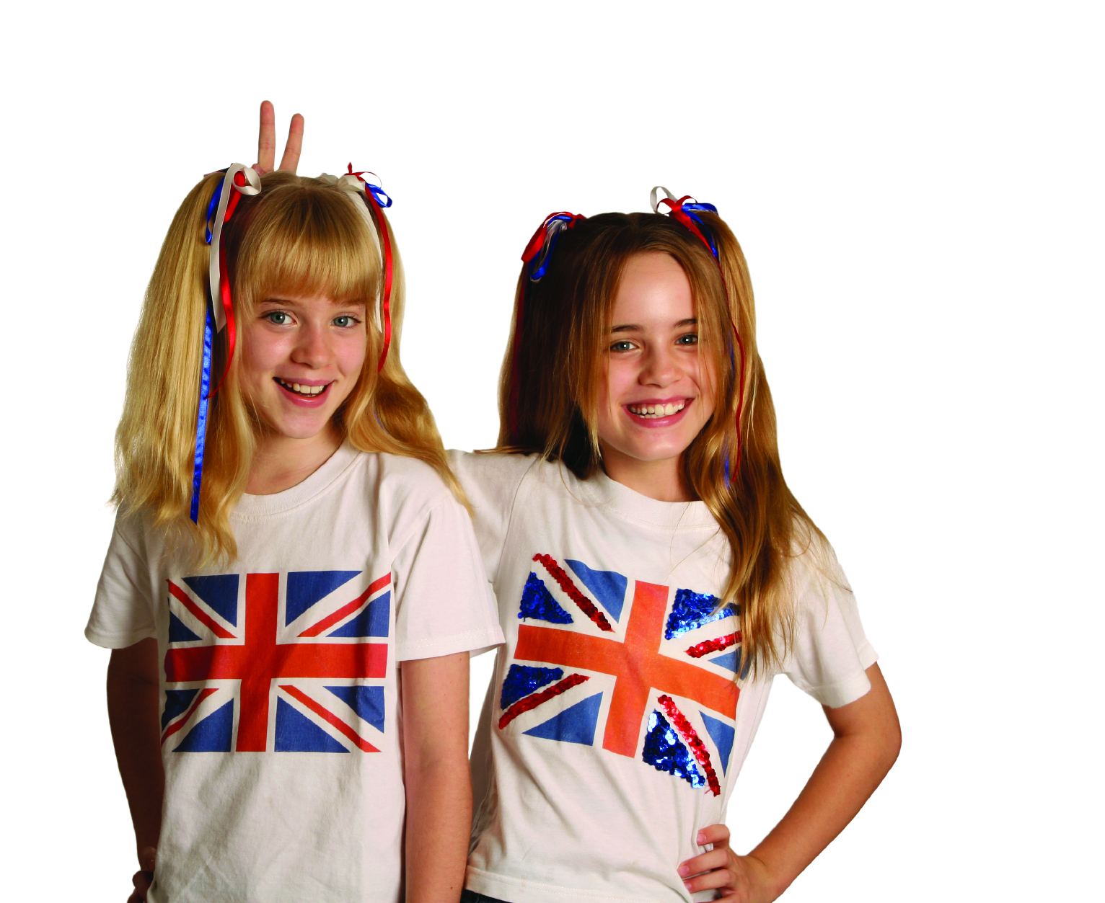
Als klant van Korein Kinderplein betaalt u € 8,50 per les.
Voor niet-klanten kosten de Engelse lessen € 13,50 per les.
Is de betreffende dag geen opvangdag van uw kind op
Korein Kinderplein Spil Blixembosch gaan? Dan dient u zelf voor
vervoer te zorgen.Dit bedrag wordt automatisch geïncasseerd
door Korein Kinderplein BV.

Afmelden
Bij ziekte of afwezigheid moet dit voor 9.00 uur
doorgeven worden aan de school of het Korein Kinderplein.

